Middleware:
1. Define Middleware
Nơi lưu trữ: app/Http/Middleware
Create: php artisan make:middleware CheckAge
<?php
namespace App\Http\Middleware;
use Closure;
class CheckAge
{
/**
* Handle an incoming request.
*
* @param \Illuminate\Http\Request $request
* @param \Closure $next
* @return mixed
*/
public function handle($request, Closure $next)
{
if ($request->age <= 18) {
return redirect('home');
}
return $next($request);
}
}
Middleware chỉ cho phép truy cập tới route nếu cung cấp age >18. Nếu không chuyển hướng user lại trang home.

Before and After Middleware
Việc middleware chạy trước hay chạy sau 1 request phụ thuộc vào middleware đó.
- Middleware sau thực hiện một số tác vụ trước khi request được xử lý:
<?php

namespace App\Http\Middleware;

use Closure;

class BeforeMiddleware
{
public function handle($request, Closure $next)
{
// Perform action

return $next($request);
}
}
- Middleware thực hiện nhiệm vụ của nó sau khi request được xử lý
<?php

namespace App\Http\Middleware;

use Closure;

class AfterMiddleware
{
public function handle($request, Closure $next)
{
$response = $next($request);

// Perform action

return $response;
}
}
2. Registering Middleware
a, Global Middleware: là một middleware mà bất cử Request nào muốn thực hiện cũng bắt buộc phải thông qua nó.
app/Http/Kernel.php
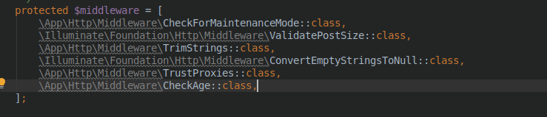
b, Route Middleware: chỉ sử dụng khi được gọi trong Route
app/Http/Kernel.php
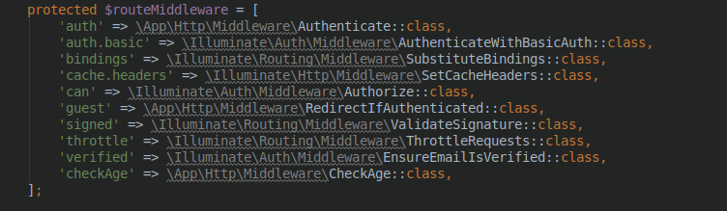
Mỗi middleware được định nghĩa trong Kernel sử dụng middleware method để chỉ định middleware cho một route:
Route::get('admin/profile', function () {
//
})→middleware('checkAge');
hoặc chỉ định nhiều middleware cho route:
Route::get('/', function () {
//
})->middleware('first', 'second');
Khi chỉ định Middleware cho route, có thể sử dụng tên đầy đủ của class middleware
use App\Http\Middleware\CheckAge;
Route::get('admin/profile', function () {
//
})->middleware(CheckAge::class);
3. Middleware Groups: Gộp middleware thành nhóm để gọi cho nhanh
protected $middlewareGroups = [
'web' => [
\App\Http\Middleware\EncryptCookies::class,
\Illuminate\Cookie\Middleware\AddQueuedCookiesToResponse::class,
\Illuminate\Session\Middleware\StartSession::class,
\Illuminate\View\Middleware\ShareErrorsFromSession::class,
\App\Http\Middleware\VerifyCsrfToken::class,
\Illuminate\Routing\Middleware\SubstituteBindings::class,
],

'api' => [
'throttle:60,1',
'auth:api',
],
];
Sử dụng trong Route
Route::get('/', function () {
//
})->middleware('web');

Route::group(['middleware' => ['web']], function () {
//
});
4. Middleware Parameters: nhận tham số truyền vào
<?php

namespace App\Http\Middleware;

use Closure;

class CheckRole
{
/**
* Handle the incoming request.
*
* @param \Illuminate\Http\Request $request
* @param \Closure $next
* @param string $role
* @return mixed
*/
public function handle($request, Closure $next, $role)
{
if (! $request->user()->hasRole($role)) {
// Redirect...
}

return $next($request);
}

}
Tham số middleware được khai báo trên route bằng cách phân chia tên middleware và tham số bởi dấu :. Nhiều tham số thì cần ngăn cách bởi dấu ,
Route::put('post/{id}', function ($id) {
//
})->middleware('role:editor');

